Федеральное государственное автономное

образовательное учреждение

Высшего образования

«СИБИРСКИЙ ФЕДЕРАЛЬНЫЙ УНИВЕРСИТЕТ»

|  |
| --- |
| Институт космических и информационных технологий |
| институт |
| Информатика |
| кафедра |

**ОТЧЕТ О ПРАКТИЧЕСКОЙ РАБОТЕ №3**

|  |
| --- |
| Документирование требований |
| тема |

|  |  |  |  |  |  |
| --- | --- | --- | --- | --- | --- |
| Преподаватель | |  |  |  | Е.О. Пересунько |
|  | |  | подпись, дата |  | инициалы, фамилия |
| Студент | КИ21-17/2Б, 032156940 |  |  |  | Н.А. Самарин |
|  | номер группы, зачётной книжки |  | подпись, дата |  | инициалы, фамилия |

Красноярск 2022

**СОДЕРЖАНИЕ**

1 Задание............................................................................................................... 3

2 Вариант задания................................................................................................ 3

3 Ход работы........................................................................................................ 3

3.1 User Story Map………………………………………................................... 3

3.2 Definition of Done......................................................................................... 4

3.3 Acceptance Criteria....................................................................................... 4

4 Вывод…………………………………………………………………………. 5

**1 Задание**

Задание данной практической работы состоит из 3 частей.

- Составление карты пользовательских историй (User Story Map);

- Создание Definition of Done (DoD);

- Составление критериев приемки (Acceptance Criteria).

**2 Вариант задания**

Вариант 17(3):

3. Наша компания – небольшая, но перспективная сеть доставок суши и  
роллов в городе Ф. На сегодняшний день у нас есть собственный сайт, но он  
почему-то не пользуется спросом у покупателей. Мы предполагаем, что это  
связано с тем, что он разрабатывался в 2003 году и не соответствует  
современным стандартам. В среднем 68% заказов пользователи делают по  
телефону, 36% - лично. И только 11% заказов приходит с сайта. Мы хотим  
новый сайт, которым будут пользоваться клиенты, чтобы сократить количество  
администраторов.

**3 Ход работы**

**3.1 User Story Map**

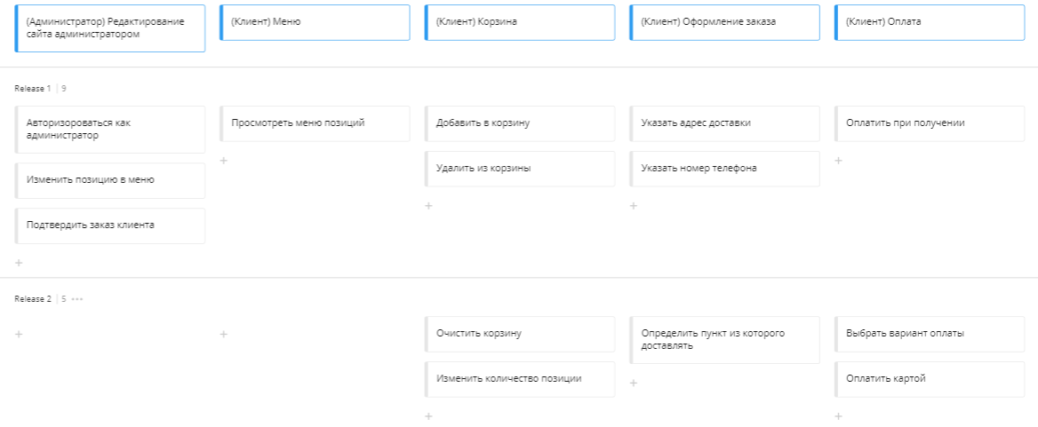 Составленная диаграмма User Story Map, представлена на рисунке 1:

Рисунок 1 - User Story Map

**3.2 Definition of Done**

Definition of Done для первого релиза:

- Сайт открывается и корректно отображается в Chrome и браузерах на его основе;

- Сайт открывается и корректно отображается на устройствах android 4.0+;

- Код релиза написан, задокументирован и протестирован;

- Рабочее меню позиций;

- Рабочая корзина заказа с возможностью добавления и удаления позиции;

- Рабочее оформление заказа с полями для адреса и номера телефона;

- Возможность авторизации администратора и редактирования меню;

- Возможность подтверждения заказа администратором;

**3.3 Acceptance Criteria**

Составленные критерии приёмки для первого релиза, ориентированные на сценарий (Given/When/Then):

- Клиент заходит на сайт; отображается меню позиций

- Клиент, выбрав позиции, добавляет их в корзину, нажав на соответствующие кнопки; Позиции добавлены;

- Клиент захотел убрать одну из позиций, зашёл в корзину, удалил одну из позиций, нажав на соответствующую кнопку; Позиция удалена;

- Клиент начал оформлять заказ, нажав на соответствующую кнопку; открылась страница оформления заказа

- Клиент вписал адрес в соответствующее поле; адрес сохранён

- Клиент вписал номер телефона в соответствующее поле; номер телефона сохранён

- Клиент выбрал оплатить заказ при получении; Заказ был отправлен в пункт доставки суши

- Администратор нажал на кнопку авторизации администратора, авторизовался в выпавшем меню; у администратора появилась возможность редактировать позиции в меню и открылось меню принятия заказов клиентов

- Администратор изменил название / описание / цену позиции в меню; Изменения сохранились в системе

- Администратор подтвердил заказ клиента в меню администратора; клиенту на телефон пришло подтверждение

**4 Вывод**

Был изучен теоретический материал по документации требований и выполнено задание.